12.1“磁场”知识归纳练习题
一、单选题
1.下列有关电和磁的描述中，不正确的是（ ）
A. 电风扇的工作原理是利用电流的磁效应
B. 条形磁铁两端的磁感线的分布较密，该处的磁场较强
C. 电磁铁的磁性强弱与电流的大小和线圈匝数有关
D. 电视机的屏幕上由于有静电产生，所以容易吸引空气中的灰尘
2.下列说法中正确的是（ ）
A. 最早通过实验精确测出大气压值的是牛顿
B. 最早记述地磁场两极与地理两极略有偏离的是沈括
C. 第一个发现电与磁之间联系的是法拉第
D. 阿基米德通过实验分析得出物体的运动不需要力来维持
3.关于电磁现象，下列说法中正确的是( )
A. 磁场是由疏密不同的磁感线组成的
B. 导体中的电流迅速变化时，周围会产生电磁波
C. 法拉第是第一个发现了电与磁之间存在联系的科学家
D. 西方人最早发现地磁两极和地理两极并不重合
4.下列说法正确的是（ ）
A. 地磁北极位于地理北极附近 B. 电动机是利用电流的热效应工作的
C. 人类根据电磁感应现象发明了发电机 D. 条形磁体外部磁感线方向由S极指向N极
5.如图所示，不正确的是（ ）
A. 物体A所受重力的示意图 B. 同名磁极间的磁感线
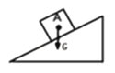 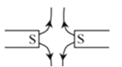
C. 光从空气射入水时的光路 D. 拉力F及其力臂Lp
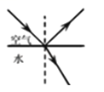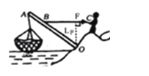
6.下列有关磁现象说法中，错误的是（ ）
A. 磁感线是闭合曲线，磁体外部和内部的磁感线都是从N极出发回到S极
B. 通电螺线管的极性与螺线管中电流方向有关，可用安培定则判定
C. 产生感应电流的条件是闭合电路中的一部分导体在磁场中做切割磁感线运动
D. 电磁波是导线中电流的迅速变化激发的，虽然看不见但可以给我们传递信息
7.关于磁感线,下列说法错误的是( )
A. 磁感线可以用来形象地描述空间磁场的情况.
B. 磁体周围的磁感线都是从磁体北极出来,回到磁体南极
C. 磁感线可以描述空间磁场的强弱的分布和磁场方向
D. 有磁感线通过的地方存在着磁场,在两根磁感线之间的空白处不存在磁场
8.如图是我国早期的指南针﹣﹣司南，它是把天然磁石磨成勺子的形状，放在水平光滑的“地盘”上制成的．东汉学者王充在《论衡》中记载：“司南之杓，投之于地，其柢指南”．“柢”指的是司南长柄，下列说法中正确的是（ ）
①司南指南北是由于它受到地磁场的作用 ②司南长柄指的是地磁场的北极
③地磁场的南极在地球地理的南极附近 ④司南长柄一端是磁石的北极．
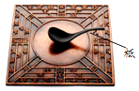
A. 只有①②正确 B. 只有①④正确 C. 只有②③正确 D. 只有③④正确
9.下列说法中正确的是（ ）
A. 磁场和磁感线都是客观存在的
B. 能自由转动的小磁针静止后，N极指向地理南极附近
C. 两段粗细、长度均相同的金属丝，其电阻也可能不同
D. 通电铜导线中的电流方向与该导线中自由电子定向移动的方向相反
10.有三个形状完全相同的磁铁或铁棒悬挂在细线下，已知标有N、S的是磁铁，它们的相互作用如图所示。由此可以判断（ ）
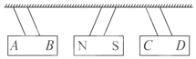
A. AB是磁铁，CD是铁棒 B. AB一定是铁棒，CD是磁铁
C. AB可能是磁铁，也可能是铁棒 D. CD可能是磁铁，也可能是铁棒
11.一个能绕中心转动的小磁针在图示位置保持静止．某时刻开始小磁针所在的区域出现水平向右的磁场，磁感线如图所示，则小磁针在磁场出现后（ ）

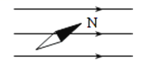
A. 两极所受的力是平衡力，所以不会发生转动
B. 两极所受的力方向相反，所以会持续转动
C. 只有N极受力，会发生转动，最终静止时N极所指方向水平向右
D. 两极所受的力方向相反，会发生转动，最终静止时N极所指方向水平向右
12.下列说法正确的是（ ）
A. 验电器的工作原理是同种电荷相互排斥 B. 保险丝一般是用电阻小、熔点低的材料制成
C. 地磁场的磁感线是从地理的北极出发回到地理南极 D. 电动机的工作原理是电磁感应
13.下列说法正确的是（ ）
A. 地磁南极就是地理南极 B. 磁感线在磁体周围真实存在
C. 奥斯特实验说明通电导线周围存在磁场 D. 电动机是利用电磁感应现象制成的
14.关于地磁场，下列说法中正确的是（ ）
A. 地磁两极跟地理两极完全重合
B. 世界上第一个论述磁偏角的科学家是我国的张衡
C. 地磁场的磁感应线是从地理南极出发，回到地理北极
D. 以上没有正确的
15.我国的“嫦娥工程”将按“绕月、落月和驻月”三步进行，计划2012年实施落月探测．已知月球上无大气、无磁场、弱重力．下列各项中，在月球上不能实现的是（ ）
A. 模拟奥斯特实验 B. 电子停表测时间 C. 指南针指示南北方向 D. 手电筒照明
二、填空题
16.如图是条形磁体的磁感线分布，图中E、F、P、Q四点，磁场最强的是________点，请在P点画出该点的磁场方向________．
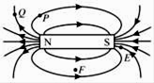
17.如图所示的实验装置中，当酒精灯把玻璃球加热到红炽状态时，可自由转动的小磁针转到图中位置静止，说明玻璃变成了________体，由此判断小磁针的左端是________极，小磁针和螺线管间的相互作用是通过________发生的．
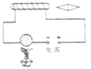
18.航海用的指南针是利用________的指向性。
19.请根据图中的磁感线方向括号内标出条形磁体的N、S极．
20.我们实验室使用的电压表和电流表都属于“磁电式电表”，这类电表中有电流通过时，它的指针就会发生偏转，据此你可以推测，电表内除了导线和指针外，一定还有 ________，你推测依据的物理原理是 ________（选填“电流的磁效应”、“磁场对电流的作用”或“电磁感应”），我们根据这个原理制成了 ________（选填“电动”或“发电”）机．
21.指南针能指南北，说明地球周围存在________，如图所示的悬浮球地球仪，它的球体和底座都是由磁性材料制成的，它利用了同名磁极相互________的原理．
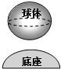
22.如图所示的是用来描绘某﹣磁体周围磁场的部分磁感线，由磁感线的分布特点可知，b点的磁场比a点的磁场 ________（选填“强”或“弱”）；若在b点放置一个可自由转动的小磁针，则小磁针静止时，其S极指向 ________处（选填“P”或“Q”）．
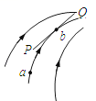​
24.如图所示是某磁体周围的部分磁感线，由图可知，a点的磁场比b点的磁场________（选填“强”或“弱”）．请写出一个电与磁之间联系的实验名称________．

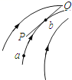
25.根据图中标出的通电螺线管的磁感线方向可知：通电螺线管的右端为 ________极，小磁针的右端为 ________ 极（以上两格均选填“N”或“S”），电源的 ________端为正极（选填“左”或“右”）．

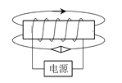​
三、解答题
26.某报报道一则消息：“上海的雨点鸽从内蒙古放飞后，历经20余天返回上海市区的鸽巢．”信鸽这种远距离辨认方向的本领实在令人称奇．人们对信鸽有高超的认路本领的原因提出了如下猜想：
A．信鸽对地形地貌有极强的记忆力；
B．信鸽能发射并接收某种超声波；
C．信鸽能发射并接收某种次声波；
D．信鸽体内有某种磁性物质，它能借助地磁场辨别方向．
如果你选出了答案，能否设计一个实验来验证你的猜想？
27.根据要求作图

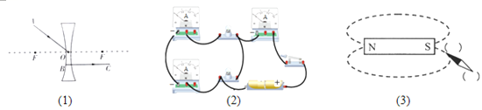
（1）请在图1画出光线AO的折射光线和BC的入射光线．
（2）小明利用如图2所示的电路检验并联电路干路电流是否等于各支路电流之和，其中有一根导线接错了，请在这根导线上打叉并改正．
（3）如图3所示，是小磁针的一端靠近条形磁体S极静止时的情景，请在图中的括号内标出小磁针的N、S极，并用箭头标出条形磁体外部磁感线的方向．

四、作图题
28.小磁针静止在如图所示的位置，请你在图中标出小磁针的N极和S极。
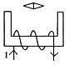
29.根据通电螺线管的N、S极和磁感线形状，在图中标出磁体A的N极，磁感线方向（任选一根标出即可）和电源“+”、“﹣”极．
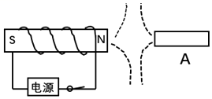
30.如图所示，请你在图中标出通电螺线管的S极和磁感线的方向．
